ПАМЯТКА о мерах безопасности при использовании бытового газа
МЧС предупреждает – газ в смеси с воздухом взрывопожароопасен!
Уважаемые горожане!!! Приобретать газовые баллоны и газовое оборудование следует только в специализированных организациях, имеющих сертификаты на реализацию данной продукции. Никогда не покупайте газовые приборы, в том числе газовые баллоны, у посторонних лиц. Ежегодно проверяйте газовое оборудование, вызывая специалиста.
Источниками воспламенения смеси могут стать: открытый огонь (спички, сигареты и т.д.), электрическая искра, возникшая при включении и выключении электроприборов.

При пользовании газом в быту запрещается:
- самовольно переустанавливать и ремонтировать газовые приборы, баллоны, арматуру;
- оставлять без присмотра работающие газовые приборы;
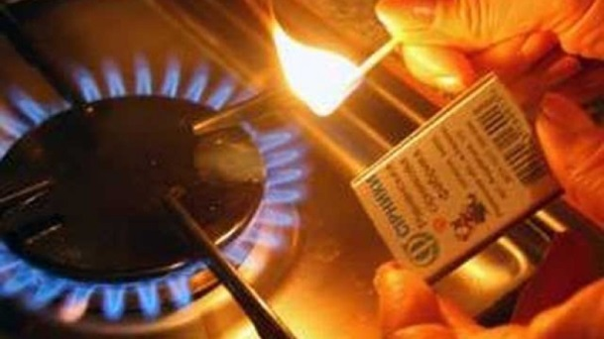
- допускать к пользованию газовыми приборами детей дошкольного возраста и лиц, не знающих правил их безопасного использования;
- применять открытый огонь для обнаружения утечек;
устанавливать регулятор давления без уплотнительного кольца или прокладки;
- сгибать и скручивать шланг, допускать повреждение наружного слоя рукава (порезы, трещины, изломы);
- пользоваться помещениями, где установлены газовые приборы для сна и отдыха;
использовать газ и газовые плиты для отопления помещения;
- присоединять детали газовой арматуры с помощью искрообразующего инструмента;
хранить запасные баллоны.
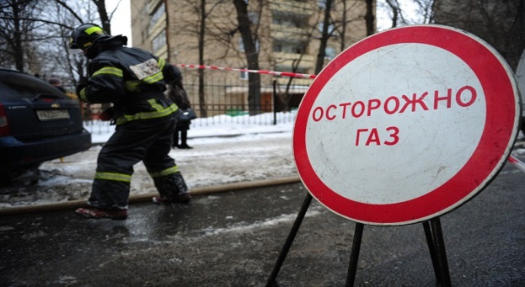
При неисправности газового оборудования или при запахе газа, следует немедленно прекратить пользование прибором, перекрыть краны на плите и вентиль на баллоне или флажок на редукторе, вызвать аварийную службу по телефону «04» и тщательно проветрить помещение. В это время не пользуйтесь открытым огнем, не включайте и не выключайте электроприборы и электроосвещение.

Помните, что вы несете ответственность за исправность газового оборудования внутри квартиры.

